2023—2024学年度下学期2021级
3月月考生物试卷
命题人：刘仁宏 审题人：黄德元
考试时间：2024年3月2日
一、选择题：本题共18小题，每小题2分，共36分，每小题只有一个选项符合题目要求。
1．蛋白质是生命活动的主要承担者。下列关于蛋白质的说法正确的是
A．氨基酸之间能够形成氢键，是肽链能够盘曲折叠，从而形成具有一定空间结构的蛋白质分子的重要原因
B．核糖体被称为“蛋白质的合成机器”，但是在核糖体上合成的蛋白质必须经过内质网和高尔基体的加工后才有生物活性
C．作为手术缝合线的胶原蛋白之所以能被人体组织吸收，是因为胶原蛋白具有特殊的空间结构
D．人体中虽然蛋白质的空间结构多种多样，但是每种蛋白质都是由21种氨基酸组成的
2．种植在大田和大棚里的同种小白菜，在形态、结构和生理方面会出现明显的适应性差异。下列关于二者的比较、分析错误的是
A．虽然环境条件不同，但因为是同种，二者的光饱和点和光补偿点是相同的
B．大田的小白菜叶色深绿，大棚里的浅绿，前者叶绿素a/叶绿素b的值可能更大些
C．大棚里的小白菜叶片薄，叶肉细胞排列松散，栅栏组织不明显，这是对弱光照的适应
D．二者所接受的光照强度和光质（光波长）上的差异是导致上述差异的主要外因
3．微管是细胞骨架的重要组成部分。观察活细胞时，可以看到许多细胞器或膜状小泡沿微管做定向运动。若用抑制ATP酶活性的药物处理细胞，可使该过程停止。有丝分裂前期，细胞质微管解聚，解聚产物被用于组装纺锤体微管。紫杉醇可使微管不停地组装而不会解聚。下列相关说法错误的是
A．高尔基体产生的囊泡向细胞膜运输，通常由细胞骨架提供运输轨道
B．轴突中由微管参与的突触小泡运输过程是个需能的靶向过程
C．紫杉醇的作用结果会使细胞周期运行停止，该机理可用于临床上肿瘤的治疗
D．若用抑制ATP酶活性的药物处理细胞，细胞器失去锚定位点，但细胞形态不会改变
4．茶叶中的多酚氧化酶活性很高，制茶过程也利用了它的特征。制红茶时，将茶叶先凋萎脱去20%~30%的水分，然后揉捻，将细胞揉破，在适宜的温度下，通过多酚氧化酶的作用，将茶叶中的儿茶酚和单宁氧化并聚合成红褐色的色素，制得红茶；制绿茶时，则把采下的茶叶立即焙火杀青，破坏多酚氧化酶，以保持茶叶的绿色。下列相关说法正确的是
A．泡茶时茶叶变得舒展是茶叶细胞渗透吸水的结果
B．高温可以降低多酚氧化酶的活性从而制得红茶
C．多酚氧化酶提供的活化能加快了儿茶酚和单宁的氧化
D．制茶过程体现了酶具有作用条件温和的特点
5．研究发现，腺苷酸活化蛋白激酶（AMPK）可通过调控哺乳动物雷帕霉素靶蛋白（mTOR）促进细胞自噬。脂联素是由脂肪细胞分泌的一种增进胰岛素敏感性的蛋白质，它能够激活AMPK调控骨骼肌细胞自噬，改善肥胖小鼠骨骼肌细胞胰岛素敏感性和线粒体氧化代谢水平，并使小鼠炎症反应降低。下列相关说法正确的是
A．在营养缺乏的条件下，腺苷酸活化蛋白激酶的活性可能降低
B．脂联素可通过促进葡萄糖进入骨骼肌细胞合成肌糖原来对抗Ⅰ型糖尿病
C．腺苷酸活化蛋白激酶被激活后，有利于葡萄糖进入线粒体氧化分解供能
D．若将肥胖小鼠骨骼肌细胞中脂联素受体相关基因敲除，该细胞炎症反应会显著升高
6．pSTAT3是调控胚胎发育的关键基因，某实验室通过提高小鼠胚胎干细胞pSTAT3基因的表达水平，体外制备了桑葚胚样全潜能细胞。该细胞在分子水平及发育潜能上均具有自然胚胎桑葚胚期细胞特性，并在体外成功模拟了小鼠胚胎发育至原肠胚阶段的过程。下列相关说法错误的是
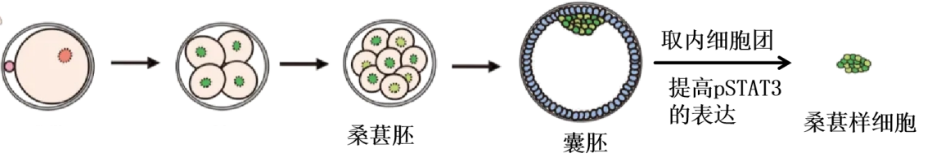
A．桑葚胚样细胞可诱导发育至囊胚期
B．诱导桑葚胚样细胞时，基因的碱基序列和表达的情况都发生改变
C．将囊胚期细胞重置至桑葚胚样细胞的过程类似于脱分化
D．据此推测，桑葚胚发育成囊胚的过程中，pSTAT3的表达降低
7．研究表明，儿童学习新知识的能力强于成人，这可能与视觉中枢的抑制性神经递质GABA有关。在视觉训练过程中，儿童GABA含量显著增加，且持续至训练结束后的几分钟，而成人GABA含量始终无明显变化。下列相关说法错误的是
A．学习是人脑的高级功能，需要大脑皮层参与
B．GABA与突触后膜上受体结合后，可能引起Cl⁻内流
C．抑制GABA的合成和释放，可能提升人的学习能力
D．GABA可能通过抑制某些神经元兴奋而减少对后续学习的干扰
8．研究人员利用大肠杆菌探究了DNA的复制方式，实验的培养条件与方法是：①在含¹⁵N的培养基中培养若干代，使DNA均被¹⁵N标记，离心结果如图甲；②转至只含¹⁴N的培养基培养，每20分钟繁殖1代；③取出每代大肠杆菌的DNA样本，离心。图乙、丙、丁是某同学生画的结果预测图。若将子代DNA热变性处理使其双链打开后进行密度梯度超速离心。下列说法错误的是
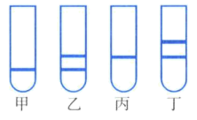
A．¹⁴NH₄Cl培养液中的氮可被大肠杆菌用来合成脱氧核苷酸
B．图乙可代表转入¹⁴N培养基中繁殖1代的离心结果
C．本实验中不会出现图丙和图丁的情况
D．本实验可用于证明DNA复制的方式是半保留复制
9．已知拟南芥一个花粉囊中的四个花粉粒是由同一个花粉母细胞通过减数分裂产生的。科研人员为研究F基因对染色体片段交换的影响进行了相关实验，实验的主要过程是：利用基因工程技术在拟南芥的一对同源染色体上分别插入一个C基因和R基因获得植株甲；再利用基因工程技术在C基因所在的染色体上插入基因F获得植株乙（参见右图）。已知只带有C基因的花粉粒呈现蓝色荧光，只带有R基因的花粉粒呈现红色荧光，同时带有C、R基因的花粉粒则呈现出绿色荧光。下列判断错误的是
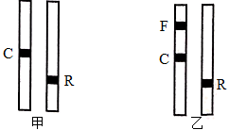
A．通过比较植株甲和植株乙花粉母细胞减数分裂时染色体在C和R基因位点之间交换的频率差异，可以确定F基因对染色体片段交换的影响
B．植株甲的花粉母细胞在减数分裂时，如果染色体在C和R基因位点之间只发生一次片段交换，则所形成的花粉囊里面的四个花粉粒中两个呈现出绿色荧光、两个不会呈现出荧光
C．植株乙的花粉母细胞在减数分裂时，如果染色体在C和R基因位点之间发生了两次交换，则所形成的花粉囊里面的四个花粉粒中可能是两个呈现出蓝色荧光、两个呈现出红色荧光
D．植株甲和乙的花粉母细胞在减数分裂时，如果染色体在C和R基因位点之间未发生交换，则所形成花粉粒中不会呈现出绿色荧光
10．自然界中，同源染色体上不同对基因间的重组情况在雌雄个体间的表现可能不同。家蚕中，血液黄色（Y）对白色（y）为显性，幼蚕皮斑普通斑（P）对素白斑（p）为显性。让纯合普通斑黄血蚕与素白斑白血蚕杂交得F₁，并进行以下杂交实验：
杂交1：F₁（♀）×素白斑白血（♂）→F₂ 普通斑黄血∶素白斑白血=1∶1；
杂交2：F₁（♂）×素白斑白血（♀）→F₂ 普通斑黄血∶普通斑白血∶素白斑黄血∶素白斑白血=3∶1∶1∶3。
以上的杂交子代中每种表现型的雌雄数量相当。下列叙述正确的是
A．杂交1与杂交2实质上互为正反交实验，而它们不都是测交实验
B．因为杂交1与杂交2结果不同，所以Y/y和P/p两对基因中至少有一对位于性染色体上
C．杂交1说明Y/y和P/p两对基因没有重组，而杂交2说明Y/y和P/p符合自由组合关系
D．若选取F₁（♀）×F₁（♂）进行杂交，可预测子代中普通斑黄血所占的比例为11/16
11．新型隐球菌是一种可以在吞噬细胞内寄生的低毒性真菌病原体，其表面有多糖类的荚膜。为探究荚膜的致病机理，某研究人员将新型隐球菌野生株（对照组）和新型隐球菌荚膜缺陷株（实验组）分别与小鼠吞噬细胞共孵育相同且适宜时间后，在显微镜下观察发现，与对照组相比，实验组吞噬细胞的吞噬率（吞噬隐球菌的吞噬细胞数/观察到的吞噬细胞数）较高。已知免疫缺陷的患者（如艾滋病患者）和胸腺缺失小鼠更易感染新型隐球菌。下列相关说法错误的是
A．新型隐球菌侵入机体后，可引发非特异性免疫和特异性免疫
B．推测T淋巴细胞最可能在抗新型隐球菌感染中起重要作用
C．荚膜降低了新型隐球菌抵抗小鼠吞噬细胞吞噬的能力
D．进一步确定新型隐球菌荚膜合成的关键基因，可为控制其感染提供研究方向
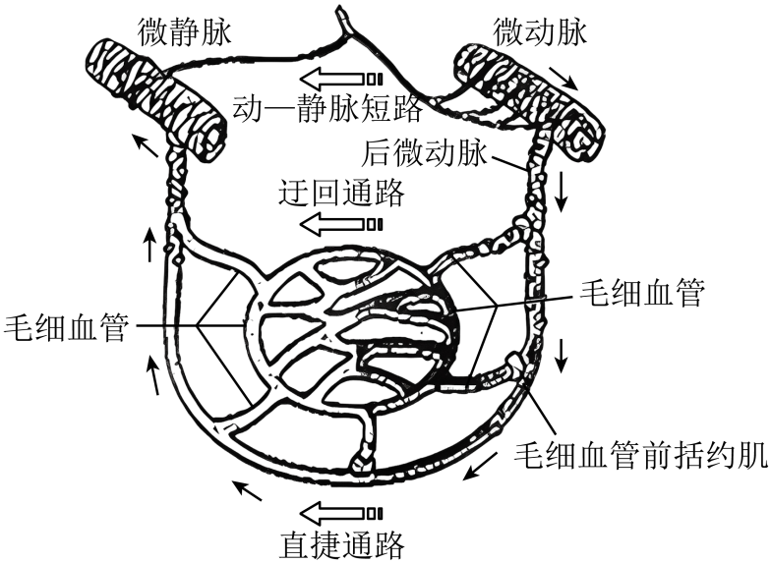
12．微循环是指在封闭式血液循环系统中介于微动脉与微静脉之间的一套微细的血管系统中的血液循环。血浆与组织液之间的物质交换是通过微循环中的毛细血管来进行的。大多数组织、器官中微循环血流的通路有以下三条：①直捷通路：是指血流依次从微动脉、后微动脉、直捷通路和微静脉通过的通路。在正常安静状态下，微循环大部分血流走这一通路。其特点是流量大、速度快。②迂回通路：是指血流依次从微动脉、后微动脉、毛细血管前括约肌、毛细血管和微静脉通过的通路。血流主要由毛细血管前括约肌调节，当它舒张时，红细胞可成行地混悬在血浆中通过毛细血管，从压力较高的动脉端流向压力较低的静脉端。③动-静脉短路：指血流从微动脉经动静脉短路直接进入微静脉或小静脉的通路。仅在身体某些部位存在，平时并不经常开放，但在病理情况下大部分微循环血流可经此通路回到心脏（参见下图）。下列相关判断正确的是
A．血流经迂回通路时流量较小，流速较慢，是体内血液与组织间进行物质交换的主要场所
B．局部血流增加时，毛细血管前括约肌舒张，通过直捷通路血流量显著增加，这样可减轻毛细血管网的负担
C．若图中所示微循环发生在肝脏中，则微动脉中血浆葡萄糖浓度高于微静脉
D．休克的病人大部分微血管血流通过动-静脉短路绕过毛细血管，进行充分的营养物质交换
13．心肌收缩是Ca²⁺流入细胞质触发的，这一过程需要Ca²⁺通道RyR2来介导，人体对RyR2活性的精确调控对维持心跳是至关重要的。某科研团队研究了咖啡因对正常RyR2和发生某种突变后的RyR2的影响，结果如下图所示。下列相关判断正确的是
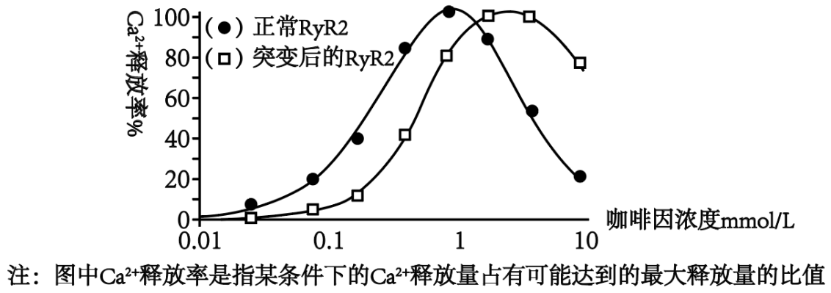
A．低浓度咖啡因可提高RyR2活性，高浓度咖啡因则抑制RyR2活性
B．上述突变后的RyR2仍会受到咖啡因的影响，但对咖啡因的敏感程度下降
C．在1mmol/L 咖啡因作用下，Ca²⁺流入细胞需要的能量比0. 1mmol/L 时多
D．正常人饮用咖啡会引起支配心脏的副交感神经兴奋，使心跳加快
14．鱼类洄游是指鱼类因生理要求、遗传和外界环境因素（如盐度、水温）等影响，而周期性地定向往返移动。根据洄游的目的可划分为三大类，即生殖洄游、索饵洄游和越冬洄游。下列相关说法错误的是
A．可用标记重捕法调查某种鱼洄游途经某地时的种群数量
B．鱼类洄游过程中可能同时存在物理信息、行为信息和化学信息的作用
C．决定鱼类洄游现象的根本原因是生物体内遗传物质的作用
D．研究鱼类洄游规律，有利于制订鱼类繁殖保护条例，促进渔业生产
15．堆肥指利用自然界广泛存在的微生物有控制地促进固体废物中可降解有机物转化为稳定的腐殖质的生物化学过程，右下图是堆肥处理时材料内部温度的变化曲线。若要从堆肥中筛选出能高效降解羽毛、蹄角等废弃物中角蛋白的嗜热菌。下列相关说法错误的是
A．微生物呼吸作用释放的热量积累，导致堆肥内部温度升高
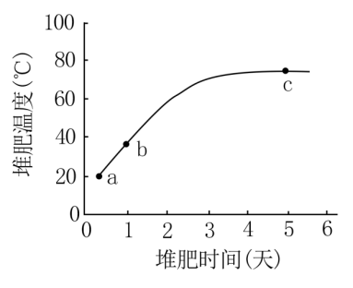
B．与a点相比b点时微生物的数量较多，与c点相比b点时微生物种类较多
C．c点时可在堆肥内部取样并用角蛋白氮源培养基对微生物群进行培养和筛选
D．若采用平板划线法分离微生物，需对取样获得的原液进行适当稀释后再划线
16．下图是某农科所获取某杂种植株的过程，下列相关分析正确的是
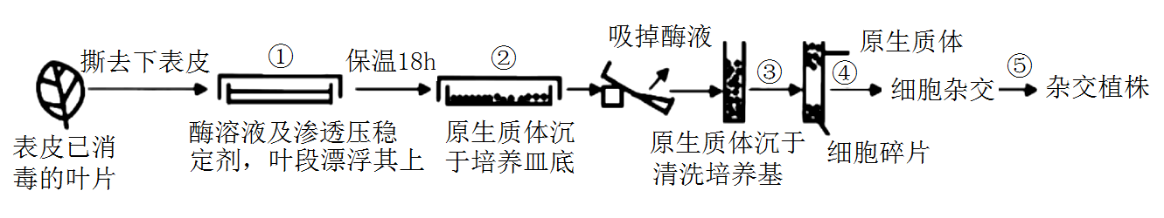
A．叶片经消毒后需在水龙头下用流水多次冲洗，以避免消毒剂长时间作用而产生毒害作用
B．①过程采用酶解法获取原生质体时，常用聚乙二醇（PEG）调节渗透压
C．②过程可通过抽真空处理使酶溶液渗入细胞间隙，提高酶解效率
D．④过程获得的杂种细胞经鉴定和筛选后进行组织培养，得到的即为目标植株
17．一对夫妇都是O型血，通过“试管婴儿”技术却生下了一个A型血的孩子。经检测，作为独生子的丈夫被确诊为“异源嵌合体”（指身体中存在来自不同受精卵的细胞群），该孩子的血型与“异源嵌合体”有关。下列相关说法正确的是
A．“试管婴儿”的培育过程涉及细胞核移植、体外受精等技术
B．“试管婴儿”与“克隆动物”的原理相同，不会面临伦理问题
C．该丈夫可能是在胚胎期“吸收”了异卵双生兄弟的早期胚胎
D．可将囊胚的2个内细胞团细胞与滋养层交换重组，构建“异源嵌合体”
18．干细胞的组织再生修复能力可用于肺纤维化的治疗，这主要是通过外泌体实现的。外泌体是包含了复杂RNA和蛋白质的膜泡，参与细胞间通讯。研究人员让肺纤维化模型小鼠分别将生理盐水、肺干细胞（LSC）外泌体、间充质干细胞（MSC）外泌体吸入肺部。结果表明，吸入LSC外泌体治疗后，肺纤维化减少近50%，吸入MSC外泌体治疗后减少了32.4%。下列相关说法错误的是
A．与MSC外泌体相比，LSC外泌体独有的因子可能更好的促进肺部的修复
B．外泌体含有在细胞之间进行特异性信息交流的物质
C．与干细胞相比，外泌体可以减弱免疫排斥反应
D．实验结果可知，同时使用两种外泌体比单独使用的效果更好

二、非选择题：（本题共4小题，64分）
19．（共16分）褐飞虱是危害水稻的重要害虫，稻虱缨小蜜蜂是褐飞虱卵的一种寄生蜂。农业生产上，将抗虫水稻与非抗虫水稻间作可有效降低褐飞虱对非抗虫水稻的危害。为探究其机理，研究人员利用下图1所示的装置进行了实验：A侧放置褐飞虱，几天后，将B侧水稻取出，以其作为气味源，分别进行褐飞虱、稻虱缨小蜜蜂的选择性实验，得到图2所示结果。试回答下列问题：
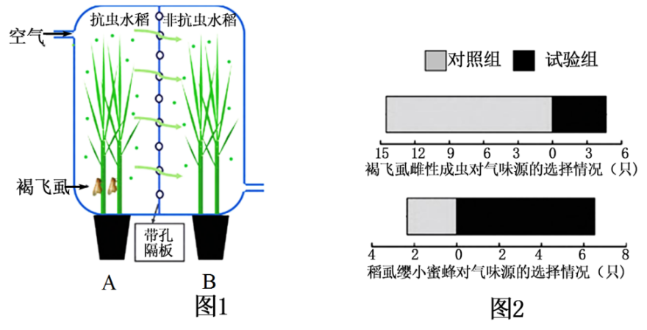
（1）实验中对照组A、B两侧应分别放置 水稻、 水稻，其他处理相同。
（2）研究发现实验组中非抗虫水稻产生的挥发物2-庚酮明显增多，而对照组中基本检测不到。另外，图1 装置中A侧不放置褐飞虱的实验中，也均检测不到2-庚酮。可能的原因是 。
（3）2-庚酮属于一种 信息。据图2的结果判断，其作用有 、 。
（4）与单一种植抗虫水稻相比，抗虫水稻与非抗虫水稻间作还可以延缓褐飞虱种群 ，避免抗虫水稻抗性丧失过快。
20．（共16分）类菌体是根瘤菌侵入宿主根部皮层细胞后，分化成的具有很强固氮活性的细胞。 根瘤菌与豆科植物构成共生固氮关系，根瘤的形成及固氮过程受多种基因调控（参见下图）。
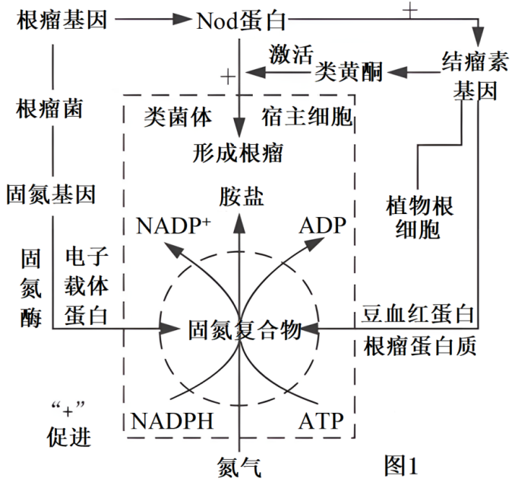
试回答下列问题：
（1）根瘤菌在生态系统组成成分中属于 。电子载体蛋白参与电子传递链的电子传递，将NADPH中的电子传递给 （物质）。
（2）固氮酶对氧气十分敏感，固氮时必须是严格的厌氧环境。豆血红蛋白能在氧分压高处吸收氧气，氧分压低处释放出氧气。推测豆血红蛋白能将O₂从类菌体内的 运输到 （结构）以保证固氮反应的要求。
（3）被根瘤菌感染的豆科植物叶面积扩大，有机物合成量增加，原因是 、 。
（4）被根瘤菌感染一周后在未感染的根细胞中结瘤素基因也开始表达，其意义是 。
21．（共16分）高血压是一种最常见的慢性病。血压的形成与血管的收缩和舒张以及细胞外液总量等因素密切相关，且细胞外液总量的增加会导致血压升高。下图1为血管平滑肌收缩原理的局部示意图，图2为血压调节机制的部分示意图。试回答下列问题：
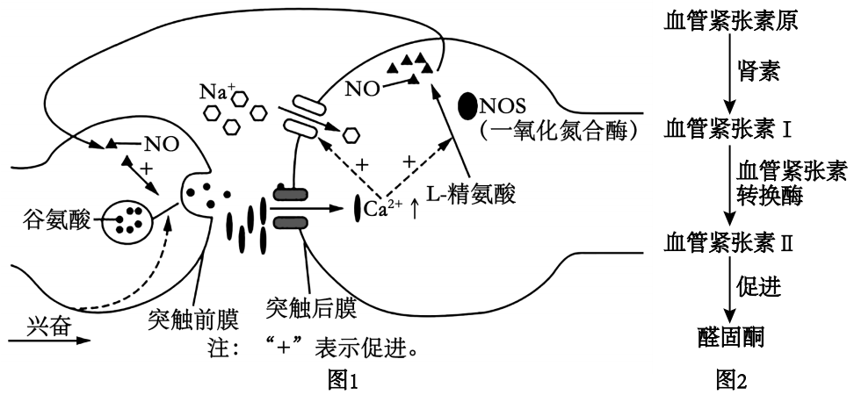
（1）图1中，NO通过 方式进入神经元促进谷氨酸的释放，使突触后神经元兴奋时间延长，从作用效果上看，这是一种 调节。
（2）常用的地平类降压药属于钙离子通道阻滞剂，据图1分析，其降压原理是通过抑制 和抑制 以达到降压目的。
（3）常用的普利类降压药属于血管紧张素转换酶抑制剂，据图2分析，其降压的原理是 。
（4）根据上述相关信息，试再提出两类开发降压药的思路： 、 。
22．（共16分）腺病毒是可侵染人体内分泌腺的DNA病毒，具有一定的传染性，其E1基因控制合成的E1蛋白能启动基因组的复制。重组新冠病毒疫苗以人5型腺病毒为载体，制备该疫苗的基本流程如下图1所示。试回答下列问题：
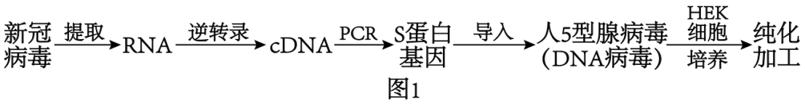
注：新冠病毒表面抗原主要为S蛋白，由S基因控制合成。
（1）科研人员对用作载体的人5型腺病毒的DNA进行了改造，比如删除E1基因，其主要目的是 。
（2）下图2、图3中EcoRI、SmaI、BamHI和HindⅢ是限制酶，箭头所指位点为相应的酶切位点。科研人员欲用图3所示的载体构建S蛋白基因表达载体，应该选择的限制酶是 ，理由是 。
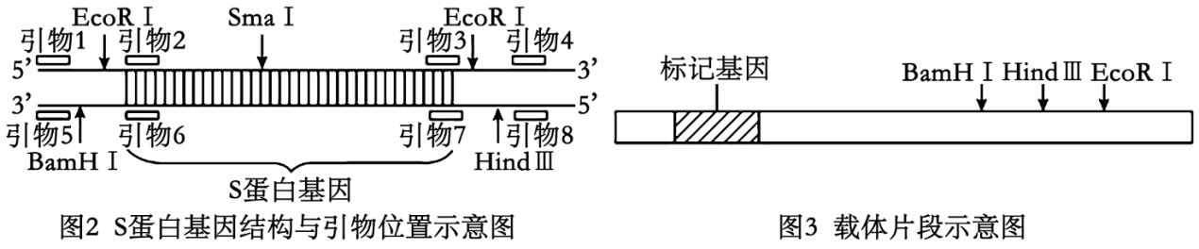
（3）依照图2的信息，利用PCR技术扩增S基因时应选择的引物是 。
（4）若在接种该种疫苗前曾经感染过腺病毒，疫苗的效果会明显下降，原因是 。

高三3月月考生物答案

1~18 AADDD / BCDBD / CABAD / CCD

19．除注明的外，每空2分，共16分
（1）非抗虫 非抗虫
（2）经褐飞虱危害的抗虫水稻会产生某种挥发物，引发非抗虫水稻产生2-庚酮（4分）
（3）化学 驱赶褐飞虱雌性成虫 吸引稻虱缨小蜜蜂
（4）抗性基因频率升高

20．除注明的外，每空2分，共16分
（1）消费者 氮气（N₂ ） （2）固氮反应中心（或固氮酶） 线粒体（内膜）
（3）根瘤菌固氮为植物提供氮肥促进其生长 根瘤菌固氮需要消耗大量能量（有机物）
（4）形成更多的根瘤（或类菌体） （4分）

21．除注明的外，每空2分，共16分
（1）自由扩散 正反馈（反馈）
（2）Ca²⁺内流 NO的产生
（3）抑制血管紧张素Ⅱ的生成，减少醛固酮的含量，减少钠离子的重吸收，使细胞外液量减少，从而起到降压的作用（4分）
（4）用利尿剂减小细胞外液的量 研发血管紧张素Ⅱ受体抑制剂 （答案合理即可）

22．除注明的外，每空3分，共16分
（1）限制疫苗（腺病毒DNA）的复制，提高安全性
（2）BamHI和HindⅢ 避免载体和S蛋白基因反向连接（或自身连接）
（3）引物4、引物5 （4分）
（4）感染过腺病毒后机体存在针对腺病毒的抗体和记忆细胞，会清除接种的疫苗

